LICEO DE ADULTOS PUCARÁ DE CHENA
DEPTO.DE LENGUAJE

CONTROL DE LECTURA: “ CONTINUIDAD DE LOS PARQUES”

NOMBRE: ________________________________SEGUNDO NIVEL MEDIO: ______

Instrucciones.
- Lee atentamente u observa el video del cuento: “CONTINUIDAD DE LOS PARQUES” y responde las siguientes preguntas.

- El hombre retoma la lectura de su novela

- En su dormitorio
- En su escritorio
- En el tren devuelta a su finca
- En su comedor
- En el pasillo del consultorio

- La historia que el hombre leía, narraba:

- Un apasionado encuentro romántico
- La ruptura de una pareja
- Una cita donde decidirían si continuaba la relación romántica
- Un encuentro para repasar un plan
- La cariñosa tarde de una pareja que comparte su vida

- ¿Cuál era el móvil del asesinato que cometería el amante?

- El amor
- El dinero
- La venganza
- La envidia
- Una mentira

- ¿Por qué motivo los amantes eligieron esa tarde para asesinar al marido?

- Porque el marido estaría distraído leyendo
- Porque el marido dormía siesta a esa hora
- Porque habían recientemente despedido a los guardias
- Porque el marido estaba borracho y sería fácil eliminarlo
- Porque el marido estaría solo

- ¿Qué se descubre al final de la historia?

- Que el mayordomo ayuda a la pareja
- Que los amantes se arrepienten del asesinato
- Que la mujer huirá con su amante y el dinero de su marido
- Que el marido asesinado es el lector de la novela
- Que el marido es amigo del amante

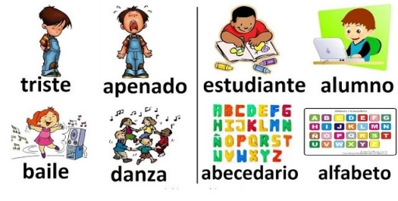

- VOCABULARIO. Encuentra tres sinóniimos de las palabras subrayadas.

ARRELLANADO  - _______________  - _______________  - _______________ | RESTALLAR  - _______________  - _______________  - _______________ | PARAPETEARSE  - _______________  - _______________  - _______________

- Redacción. Escribe tu impresión del final de la historia: ¿Te sorprendió? ¿Te hubiera gustado que fuera diferente?

________________________________________________________________________
________________________________________________________________________________________________________________________________________________________________________________________________________________________________________________________________________________________________

